EN ANNEN MÅTE Å FEIRE GUDSTJENESTE PÅ – INSPIRERT FRA «MESSY CHURCH» KONSEPTET I ENGLAND

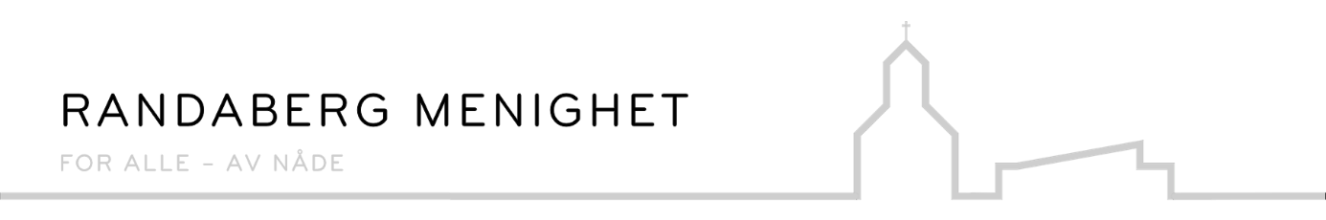
KAOS Prat
- Hvordan reagerer du når du er et sted du ikke er vant med å være?
- Har du noen gang vært i en situasjon hvor du har opplevd deg fanget, som et fengsel
- I dag skal vi snakke om rustning som soldater hadde på seg i gamle dager. Rustningen skal beskytte. Hva trenger vi beskyttelse mot? Bruker vi også rustninger i hverdagen?

Aktiviteter
KAOS Bønn
Lag sammen en bønnepose som dere kan te med hjem. Her kan dere gjøre det som passer dere best. Bruk det dere har tilgjengelig til å klippe ut eller skrive ting som representerer bønneemner. Bruk gjerne posen hjemme ved middagsbordet eller kveldsbønnen. Alle deler av Guds Rustning trenger å bli beskyttet i bønn. Paulus sier at den Hellige Ånd vil hjelpe oss med å be. Det er mange måter å be på og mange ulike bønner. Her er noen eksempler som er ment som en hjelp ikke fasit.
- Tråd med knute på: For å minne oss på å komme med våre problemer til Gud
- Hjerter med gode ord: For å minne oss på å takke gud for det vi er takknemlige for.
- Ark som en tåre/regndråpe: For å minne oss på at vi kan komme til Gud med alt vi tenker på, også våre sorger.
- Ark som et spørsmålstegn: For å minne oss på at vi kan komme med alle våre spørsmål til Gud
- Ark som et hjerte: For å minne oss om å utrykke vår kjærlighet til Gud og til hverandre.

I fengsel
Paulus satt i fengsel og så på dette som en mulighet. Bruk det tykke arket dere har fått for å lage ting som finnes i Paulus sin fengselscelle. F.els: Et vindu med gitter, nøkler og lås, kjetting …
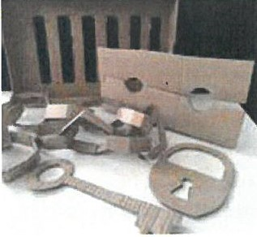

Korshjelmen
Paulus sammenligner hjelmen som brukes av soldater med den beskyttelsen korset gir til alle som tror på Jesus. Lag hjelmen for noen du sitter sammen med.
- Ta 4 avisark og rull dem sammen. Gjør dette to ganger og sett rullene sammen.
- Rullene skal bli til en ring som plasseres rundt hodet til en annen person (akkurat som en hjelm). Klipp rullene kortere om nødvendig og teip de sammen.
- Nå lager du to kortere ruller med rødt papir. Lim rullene hver for seg.
- Lim sammen de røde rullene slik at de blir et kors.
- Korset limes til fremsiden av hjelmen.
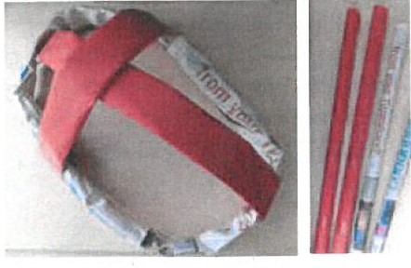

Medlem i KAOS kirke
For at vi skal kunne gjennomføre kaoskirke er vi avhengig av midler og ressurser. Derfor har vi meldt Kaos kirke inn som et lokallag i NMSU. Gå gjerne inn på nmsu.no og les mer om dette.
Ønsker du å være med å bidra setter vi pris på om du vil være medlem i kaos kirke.
Et lokallag trenger naturlig nok medlemmer, for at vi skal kunne søke støtte for medlemmer er det noen krav som gjelder for medlemmene:

- Melde seg på frivillig
- Være under 26 år
- Betalt minst 50,- kr i medlemsavgift.
- Være registrert med navn, fødselsår og adresse

For å melde seg på gå inn på vipps #105284 (Randaberg kirke) Velg Kaos kirke medlem.

